NOTA DE PRENSA

IBEROSTAR RECOMPENSA A SUS HUÉSPEDES FRECUENTES

- IBEROSTAR Hotels & Resorts ha desarrollado una nueva iniciativa, Superfan IBEROSTAR, que pretende agradecer y recompensar la fidelidad de los clientes más recurrentes de la cadena alrededor del mundo.

- IBEROSTAR Hotels & Resorts cuenta con una base de huéspedes repetidores del 42% alrededor del mundo, con una media de más de tres estancias cada uno.

- Ildefonso Sánchez, un emigrante de 89 años que ha disfrutado de sus vacaciones en el hotel IBEROSTAR Royal Andalus más de 25 veces, fue el protagonista del primer homenaje, que culminó con la visita sorpresa de Toni Nadal.

Madrid, 29 de julio de 2014.- El eje fundamental de IBEROSTAR Hotels & Resorts es la atención y el servicio al cliente. Para IBEROSTAR la satisfacción de los huéspedes es una prioridad absoluta. Las muestras de fidelidad a la marca son el mejor reconocimiento que puede recibir la empresa; por esta razón, IBEROSTAR ha puesto en marcha el nuevo proyecto Superfan IBEROSTAR.

Superfan IBEROSTAR es una iniciativa que tiene como objetivo identificar, agradecer y recompensar a aquellos clientes más fieles y transformar sus vacaciones en una experiencia única. Para todos ellos se desarrollará un plan especial de atenciones que incluye, entre otros beneficios: transfer privado a su llegada al aeropuerto, upgrade y trato VIP. Una vez identificados los clientes más fieles, se seleccionarán cinco casos con historias realmente únicas y extraordinarias de relación con la marca. A ellos, además del plan especial de atenciones, se les sorprenderá con un evento personalizado relacionado con su vínculo con IBEROSTAR.

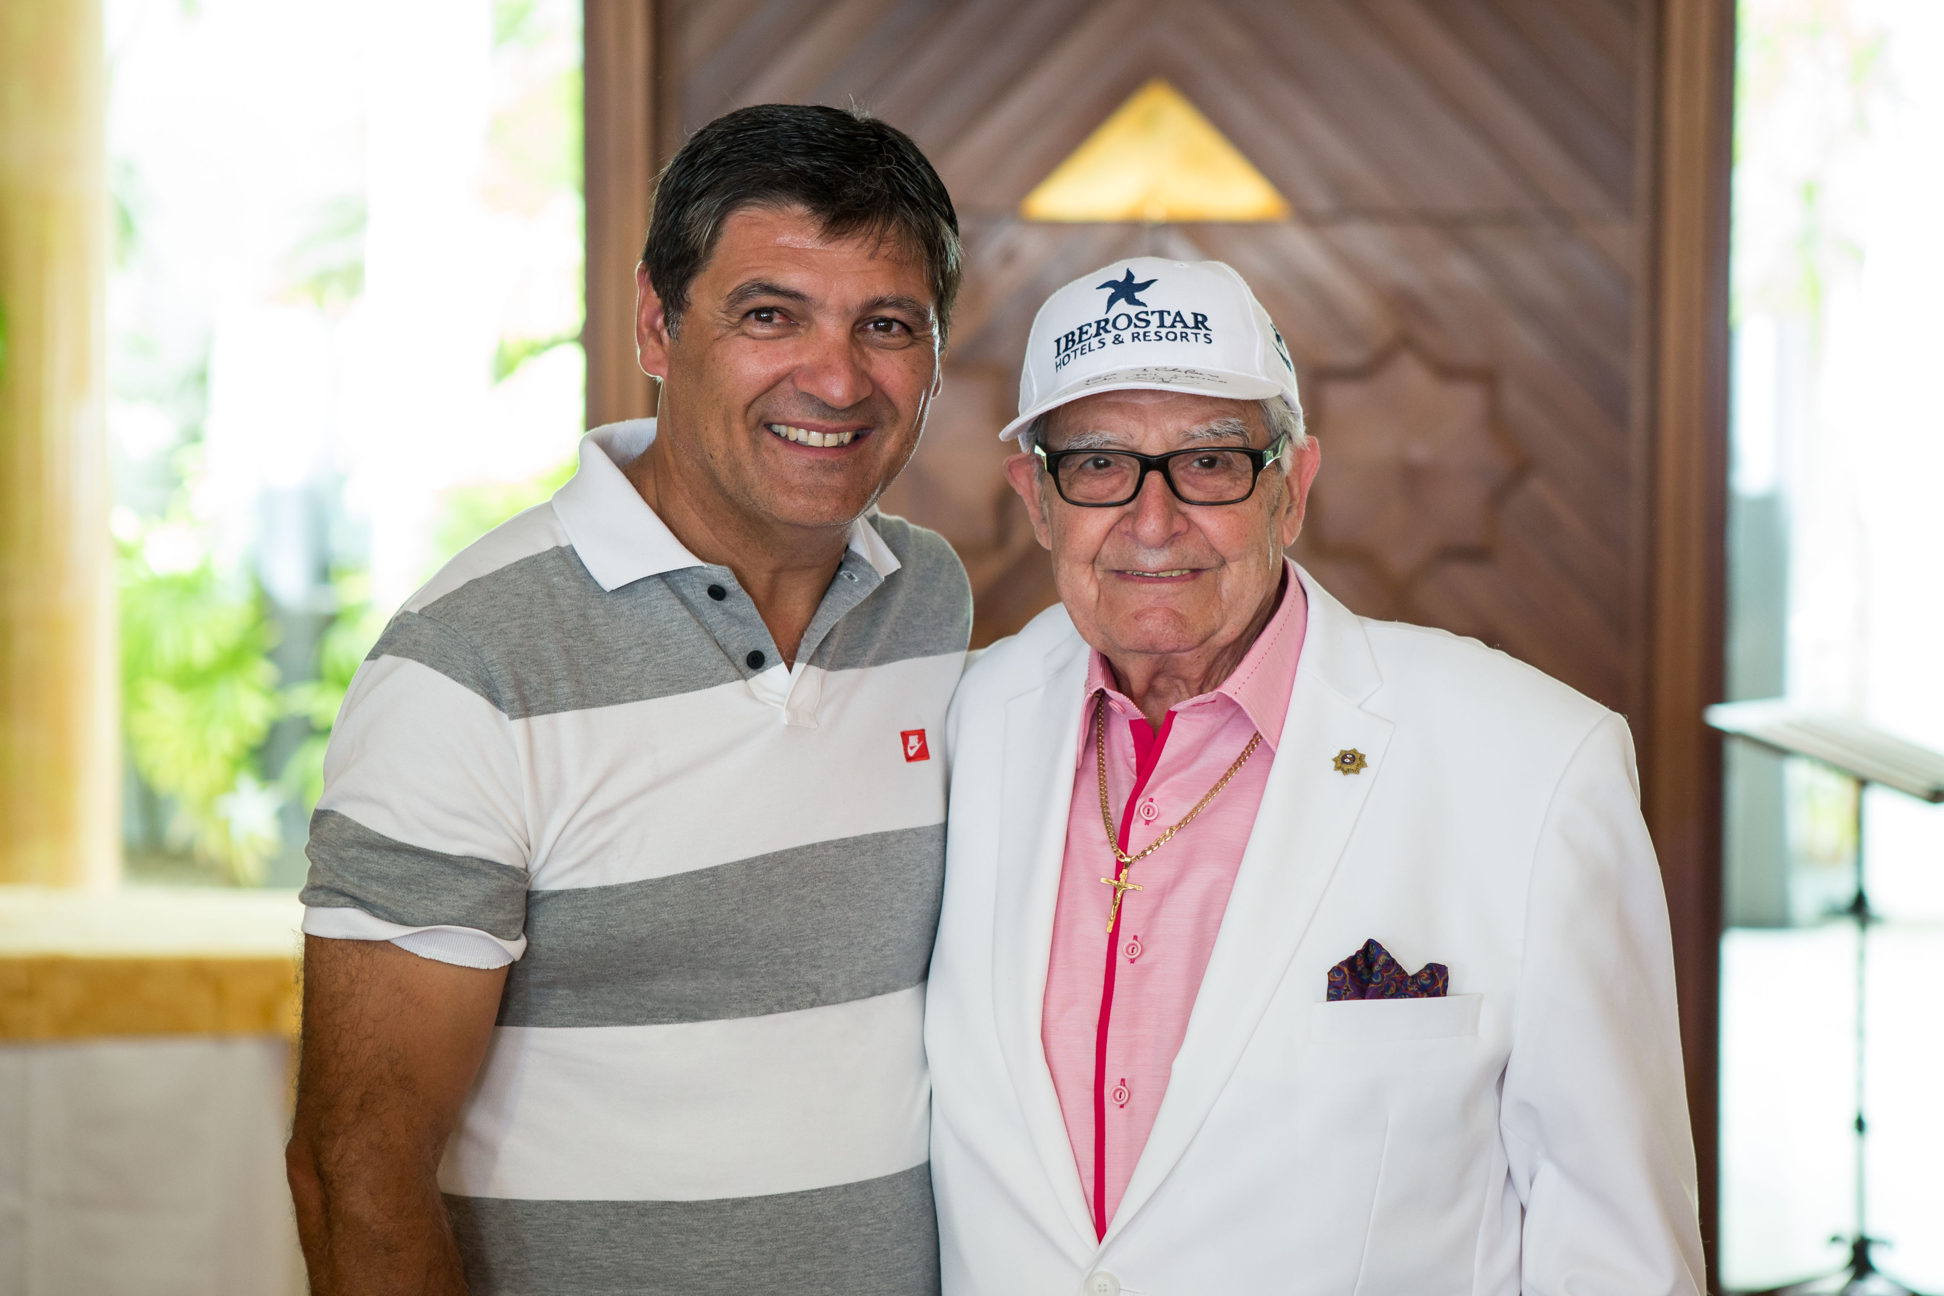
IBEROSTAR Hotels & Resorts cuenta con una base de clientes repetidores del 42% alrededor del mundo, con una media de tres estancias. De ellos, un pequeño grupo supera las veinte estancias, convirtiéndose en auténticos embajadores y amigos de la marca.

El primer Superfan IBEROSTAR fue Ildefonso Sánchez, un emigrante español en Alemania que tiene el hotel IBEROSTAR Royal Andalus (Chiclana) como su segunda casa. A sus 89 años, ha disfrutado más de 25 veces de sus vacaciones en este hotel.

Ildefonso, que cada Navidad envía entrañables felicitaciones al personal de IBEROSTAR, es un declarado fan de Toni Nadal. Cuando perdió la icónica gorra idéntica a la de Toni que el director del hotel le había regalado años atrás, no dudó en enviarle una carta al CEO de la compañía para compartir su pesar. Una vez seleccionado como primer Superfan IBEROSTAR, la cadena agradeció la fidelidad de Ildefonso con una visita sorpresa de Toni Nadal, quien le entregó una nueva gorra IBEROSTAR firmada por él mismo.

“La iniciativa Superfan IBEROSTAR marca un punto crucial en nuestro compromiso con el cliente. Queremos devolver a nuestros huéspedes más fieles el cariño que nos han demostrado. A nuestro primer Superfan, Ildefonso, se le unirán más en los próximos cinco años. Estamos trabajando con nuestros hoteles en todo el mundo para identificar a aquellos clientes que se han distinguido por su fidelidad y sus gestos extraordinarios hacia la marca” declaró Luis Hérault, Director General de Marketing de IBEROSTAR.

Tras el éxito de la iniciativa con el primer Superfan IBEROSTAR, la compañía se encuentra inmersa en la selección de los próximos candidatos. Las actividades sorpresa que formarán parte del próximo reconocimiento son todavía una incógnita pues dependerán de cada una de las historias de los clientes homenajeados.

Nota al editor:

- En este enlace podrá ver un video con todos los detalles del nuevo proyecto y del homenaje a Ildefonso Sánchez nuestro primer Superfan IBEROSTAR.

Acerca de IBEROSTAR Hotels & Resorts
IBEROSTAR Hotels & Resorts es la cadena hotelera vacacional fundada en Palma de Mallorca (Islas Baleares, España) por la familia Fluxá en 1986. Parte integrante del GRUPO IBEROSTAR, uno de los principales consorcios turísticos españoles y con más de 50 años de historia, IBEROSTAR Hotels & Resorts dispone en la actualidad de alrededor de 100 hoteles en 13 países de todo el mundo.
Para más información: iberostar.com
Oficina de Prensa de IBEROSTAR

Edelman
Tel: (52 55) 53501500

Angélica Gutiérrez David (angelica.gutierrez@edelman.com)

Teresa Herrera (teresa.herrera@edelman.com)

